宜蘭縣第八屆青少年發明展初審作品摘要說明表
作品名稱 | 立體迷宮彈珠台 |  |  | 隊伍編號  （主辦單位填寫）
學籍分組 | □國小組 ■國中組
參賽類組 | □A類：環保能源 □B類：健康促進 □C類：社會貢獻  ■D類：運動育樂 □E類：救難逃生
作品規格 | 寬：28 cm | 高：46 cm | 深：41cm |  | 重量：0.8kg
摘要說明
- 作品名稱：立體迷宮彈珠台
- 作品設計/創作動機與目的：
現在的小孩經常陷入3C產品的迷惑之中，為了讓現代的小孩子不陷入手機、平板或電腦的迷惑，所以我們發明了一種叫做「立體迷宮彈珠台」的益智遊戲，希望取代人手一支的手機。我們覺得這個方式還不錯，因為如此一來不但能減少孩童視力的衰退，還能夠增加新遊戲給孩子們玩，樂趣多多。
- 作品效用與操作方法：
1.玩法很簡單，只要用手拿著底座。
2.可以不同方向地搖動它，迷宮內小珠子就會滾動。
3.當小珠子在迷宮內找到適合的方向就會一層一層往下滾動。
4.最後小珠子就從出洞口滾出來。
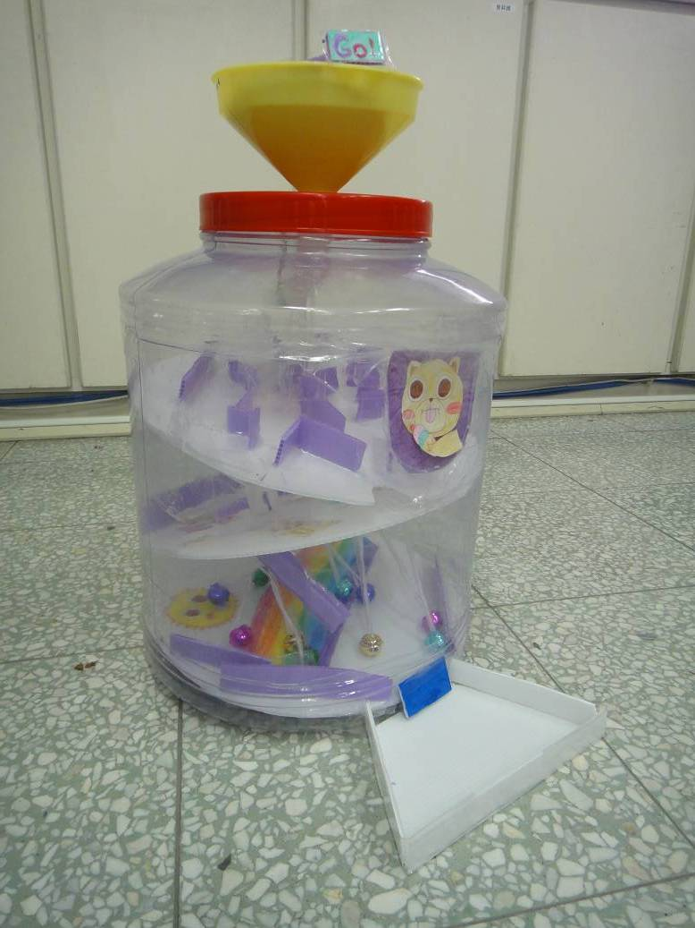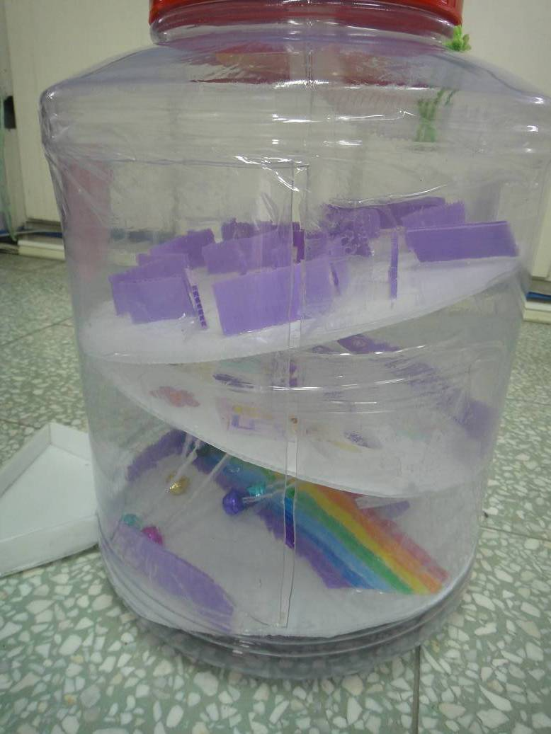
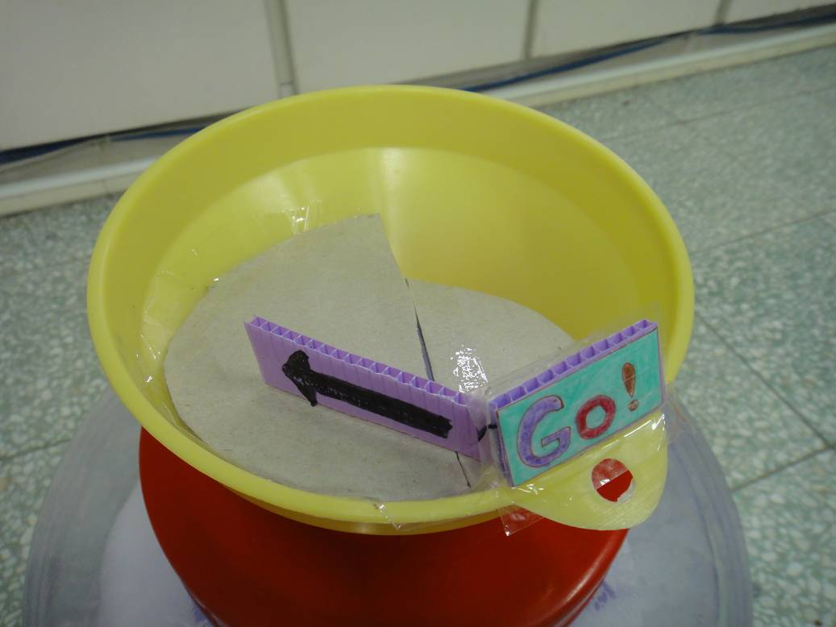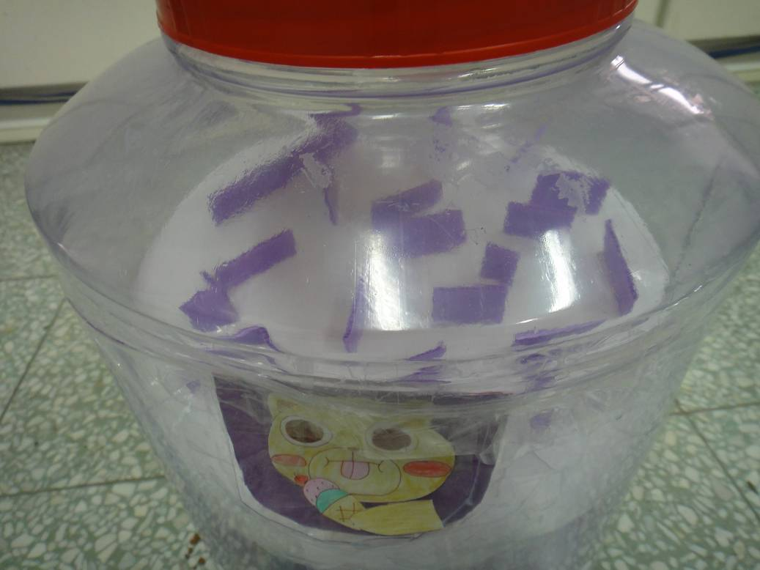
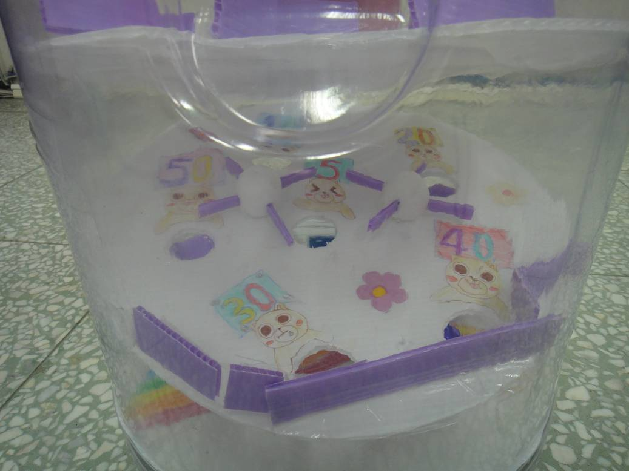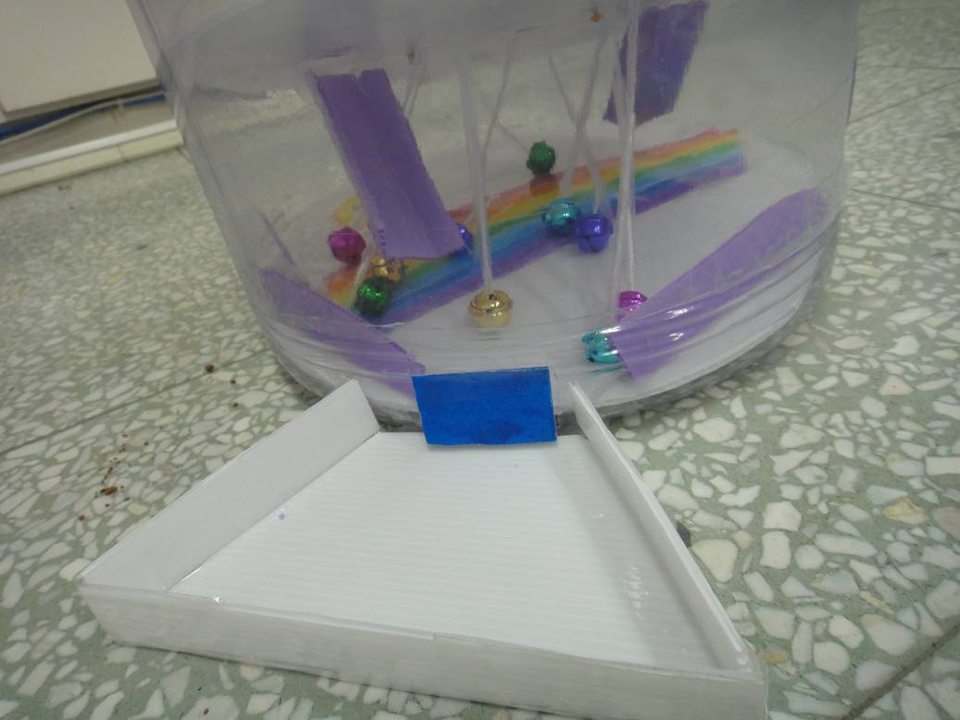
- 作品的傑出特性與創意特質：
1.我們運用的材質輕巧沒有甚麼重量。
2.塑膠材質可防水，不易被雨淋濕。
3.我們發明的迷宮不只有平面，而是有三層，每一層的迷宮配置及關卡也不同。增加了玩樂的趣味。
- 其他考量因素：
主要就是為了讓孩童們不要動不動就手機手機的，免得用眼過度又要矯正戴眼鏡，很麻煩噠！而後，就發明了「立體迷宮彈珠台」這個玩意兒，來取代手機。之所以我們有這個想法，是花很多時間的，也是讓現在的小朋友不要每天沉迷於電腦，希望我們的做法能是正確的。

